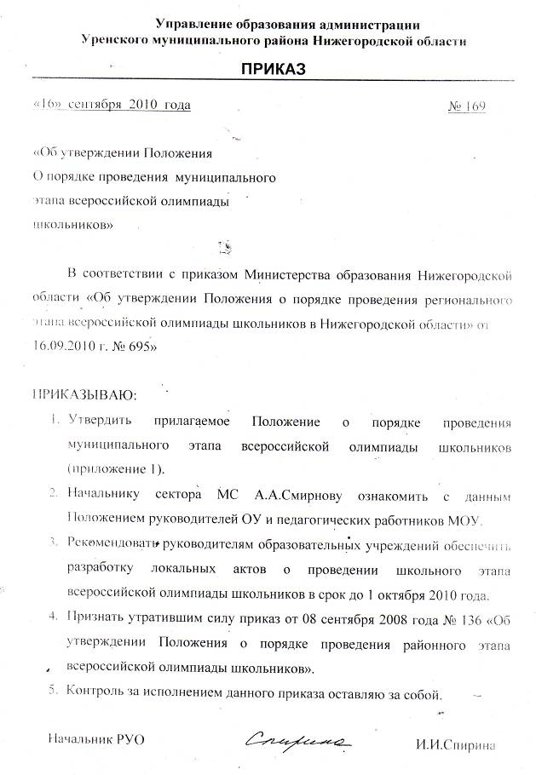

Утверждено
приказом начальника Управления
образования администрации
Уренского муниципального района
от «16» 09 2010г. № 169

ПОЛОЖЕНИЕ
о порядке проведения муниципального этапа Всероссийской
олимпиады школьников

1. Общие положения

1.1. Настоящее Положение о порядке проведения муниципального этапа Всероссийской олимпиады школьников определяет статус, цели и задачи, порядок организации и проведения муниципального этапа Всероссийской олимпиады школьников, его организационное, методическое и финансовое обеспечение, порядок участия и порядок определения победителей и призеров.

1.2. Настоящее Положение разработано на основе Закона Российской Федерации «Об образовании», Положения о Всероссийской олимпиаде школьников, утвержденного приказом Министерства образования и науки РФ от 2 декабря 2009 года № 695 и на основании Положения о порядке проведения регионального этапа Всероссийской олимпиады школьников в Нижегородской области от 16.09.2010 года № 1046.

1.3. Основными целями и задачами Всероссийской олимпиады школьников (далее – Олимпиада) являются: выявление и развитие у обучающихся творческих способностей и интереса к научно - исследовательской деятельности, создание необходимых условий для поддержки одаренных детей, пропаганда научных знаний, привлечение практиков соответствующих областей к работе с одаренными детьми.

1.4. Муниципальный этап Олимпиады проводится ежегодно Управлением образования администрации Уренского муниципального района (далее - РУО).

1.5. В муниципальном этапе Олимпиады принимают участие на добровольной основе учащиеся муниципальных ОУ, реализующих образовательные программы.

1.6. Понятия и термины, используемые в Положении:
- Муниципальные предметно-методические комиссии – комиссии, созданные органом, осуществляющим управление в сфере образования муниципального района, с целью разработки олимпиадных заданий школьного этапа олимпиады.
2. Организационно-методическое обеспечение.

2.1. Общее руководство подготовкой и проведением Олимпиады осуществляет Оргкомитет муниципального этапа Всероссийской олимпиады школьников.

  - Состав муниципального Оргкомитета ежегодно утверждается приказом начальника РУО.

2.3. Муниципальный оргкомитет формируется из числа представителей РУО, образовательных учреждений.

2.4. Полномочия муниципального Оргкомитета:
- осуществляет общее руководство подготовкой и проведением муниципального этапа Олимпиады;
- рассматривает заявки на участие в муниципальном этапе Олимпиады;
- определяет принципы отбора участников муниципального этапа Олимпиады;
- определяет порядок шифрования и проверки работ участников муниципального этапа Олимпиады;
- обеспечивает информационные потоки между муниципальным Оргкомитетом, предметно-методическими комиссиями, образовательными учреждениями;
- рассматривает спорные вопросы, возникающие в процессе проведения муниципального этапа Олимпиады;
- анализирует, обобщает итоги муниципального этапа олимпиады и представляет справку о проведении муниципального этапа Олимпиады в РУО;
- по представлениям муниципальных предметно-методических комиссий определяет победителей и призеров муниципального этапа Олимпиады;
- организует награждение победителей и призеров муниципального этапа Олимпиады;
- вносит предложения в РУО по кандидатурам участников муниципального этапа Олимпиады;
- обеспечивает своевременное освещение организации и проведения муниципального этапа Олимпиады в СМИ.

2.5. Научно-методическое обеспечение муниципального этапа Олимпиады осуществляется муниципальными предметно-методическими комиссиями.

2.6. Состав муниципальных предметно-методических комиссий ежегодно утверждается приказом РУО.

2.7. Состав муниципальных предметно-методических комиссий формируется из числа руководителей РМО, учителей и педагогических работников.

2.8. Полномочия предметно-методических комиссий:
- разрабатывают тексты олимпиадных заданий, критерии и методики оценки выполненных олимпиадных заданий школьного этапа олимпиады;
- осуществляют проверку олимпиадных работ участников муниципального этапа олимпиады, то есть выполняют функции жюри;
- оформляют протокол проверки олимпиадных заданий, составляют рейтинг участников по результатам муниципального этапа олимпиады;
- проводят анализ выполнения олимпиадных заданий;
- организуют разбор олимпиадных заданий с участниками и их руководителями;

3. Порядок организации муниципального этапа Олимпиады.
3.1. Муниципальному этапу Олимпиады предшествует проведение школьного этапа, который проводится в образовательных учреждениях.

3.2. Количество и перечень общеобразовательных предметов школьного, муниципального этапов Олимпиады определяется настоящим Положением из числа предметов, утвержденных Министерством образования и науки РФ.

3.3. Этапы Олимпиады проводятся организаторами в следующие сроки:
- Школьный этап Олимпиады проводится с 1 октября по 15 ноября текущего учебного года. Конкретные даты проведения данного этапа устанавливаются РУО.
- Муниципальный этап Олимпиады проводится с 15 ноября по 15 декабря текущего учебного года. Конкретные даты проведения данного этапа устанавливаются министерством образования Нижегородской области.
  - Олимпиада проводится по заданиям, разработанным с учетом методических рекомендаций центральных предметно-методических комиссий всероссийской олимпиады школьников на основе общеобразовательных программ основного и среднего (полного) общего образования;
- задания для проведения школьного этапа Олимпиады разрабатываются муниципальными предметно-методическими комиссиями;
- задания для проведения муниципального этапа Олимпиады разрабатываются областными предметно-методическими комиссиями.
  - Место проведения муниципального этапа Олимпиады устанавливается Оргкомитетом.
  - Состав, количество (квота) и порядок отбора участников, порядок проверки олимпиадных работ, порядок определения победителей и призеров различных этапов олимпиады, порядок награждения победителей и призеров регулируются Положением о соответствующем этапе Олимпиады. Положения о школьном этапе Олимпиады должны разрабатываться с привлечением всех заинтересованных сторон и не должны противоречить настоящему Положению и Положению о всероссийской олимпиаде школьников.

3.7. Образцы дипломов победителей и призеров для всех этапов Олимпиады утверждаются Министерством образования и науки РФ.

- Порядок проведения муниципального этапа Олимпиады.

4.1. Муниципальный этап Олимпиады проводится в 1 тур – очный.

4.2. Муниципальный этап Олимпиады по различным общеобразовательным предметам проводится на базе сектора методической службы РУО и общеобразовательных учреждений.

4.3. В муниципальном этапе Олимпиады принимают участие обучающиеся 7-11 классов общеобразовательных учреждений района:
победители и призеры школьного этапа Олимпиады текущего учебного года;
победители и призеры муниципального этапа Олимпиады предыдущего учебного года, если они продолжают обучение в образовательных учреждениях.

4.4. Количество победителей и призеров школьного и муниципального этапов Олимпиады определяют организаторы школьного и муниципального этапов Олимпиады, и может составлять не более 10% от общего количества участников школьного этапа Олимпиады. При количестве участников школьного этапа Олимпиады менее 10 человек Оргкомитет школьного этапа Олимпиады вправе определить 1 призовое место.

4.5. Организаторы школьного этапа Олимпиады после ее проведения по каждому из общеобразовательных предметов представляют в муниципальный Оргкомитет следующие документы:
- отчет о проведении школьного этапа Олимпиады по данному предмету (форма отчета устанавливается муниципальным Оргкомитетом);
- заявку на участие в муниципальном этапе Олимпиады по данному предмету (форма заявки устанавливается муниципальным Оргкомитетом);
- работы победителей и призеров школьного этапа Олимпиады (работы оформляются в соответствии с требованиями муниципального Оргкомитета), включенных в заявку на участие в муниципальном этапе Олимпиады, заверенные председателем школьной предметно-методической комиссии;
- информацию об участниках муниципального этапа Олимпиады и педагогических работниках, которые их подготовили (содержание и форма предоставления информации устанавливаются РУО).
4.6. Порядок проведения очного тура муниципального этапа Олимпиады.

4.6.1. Работы участников муниципального этапа Олимпиады шифруются ответственными членами муниципального Оргкомитета и направляются на проверку в муниципальную предметно-методическую комиссию.

4.6.2. Муниципальная предметно-методическая комиссия проверяет работы. Протокол проверки работ по каждой параллели учащихся составляется в виде ранжированного списка шифров участников, расположенных по мере убывания набранных ими баллов. Протокол проверки работ передается в муниципальный Оргкомитет.

4.6.3. Муниципальный оргкомитет расшифровывает протокол проверки работ и утверждает протокол муниципального этапа Олимпиады.

4.6.4. Результаты муниципального этапа Олимпиады доводятся до сведения организаторов школьного этапа.
.
4.6.5. Организаторы школьного этапа Олимпиады доводят результаты муниципального этапа Олимпиады до сведения участников.

4.6.6. Количество участников определяется в соответствии с численностью обучающихся в ОУ: МОУ УСОШ № 1, УСОШ № 2, АСОШ, Устанская СОШ – по 2 учащиеся от параллели, от остальных школ – по одному от параллели.

4.6.7. Дополнительно к участию в муниципальном этапе допускаются победители и призеры регионального этапа олимпиады предыдущего года.

4.7. Порядок определения победителей и призеров муниципального этапа Олимпиады.

4.7.1. Победители и призеры муниципального этапа Олимпиады определяются муниципальным оргкомитетом по каждому из общеобразовательных предметов и каждой из параллелей учащихся, по которым проводится муниципальный этап Олимпиады.

4.7.2. Победителями и призерами муниципального этапа могут быть признаны участники, набравшие не менее 50% от общего количества максимально возможных баллов.
.
4.7.3 Призерами муниципального этапа Олимпиады признаются участники, следующие в итоговой таблице за победителем.

4.7.4. Победители и призеры муниципального этапа Олимпиады награждаются дипломами.

Дополнительно награждение победителей и призеров проводится по номинациям:
• «Стабильность» - на победу в данной номинации претендуют учащиеся, которые третий год подряд показывают высокие результаты;
• «Рывок» - на победу в данной номинации претендуют школьники, первый раз участвующие в Олимпиаде, и показавшие высокие результаты;
• «Многоборье» - победителями становятся школьники, участвующие в нескольких предметных олимпиадах, в которых показали высокие результаты.

4.8. Сроки хранения материалов и документов муниципального этапа Олимпиады:
- отчеты о проведении школьного и муниципального этапов Олимпиады – 1 год;

- работы участников муниципального этапа Олимпиады – 1 год;
- протоколы – 5 лет.
5.Финансовое обеспечение этапов олимпиады.
4.1. Финансовое обеспечение школьного и муниципального этапов олимпиады осуществляется за счет средств ОУ и бюджета муниципального района.

